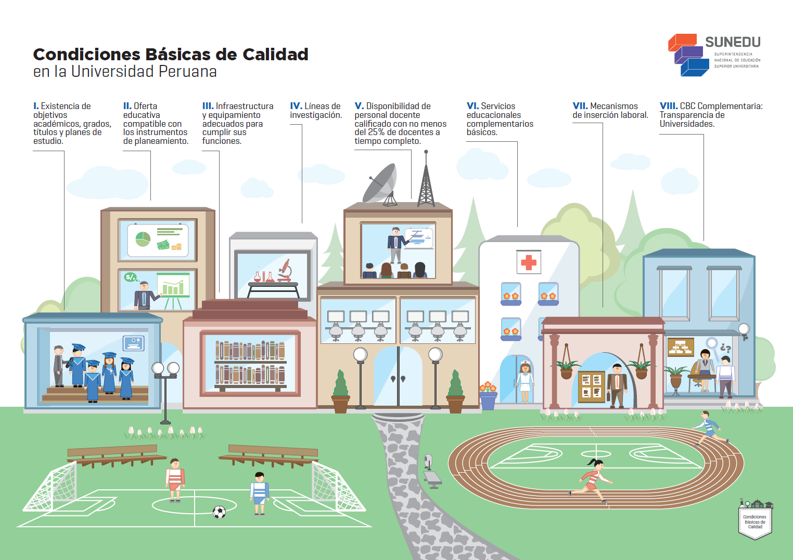
Las Condiciones Básicas de Calidad son un conjunto de estándares mínimos con los que la universidad debe contar para obtener el licenciamiento. Estos constituyen un mecanismo de protección a los estudiantes, sus familias y a la sociedad en su conjunto.

